CNAS认证机构、实验室、检查机构认可年报
发布单位：中国合格评定国家认可委员会（CNAS）秘书处
发布日期：2009年10月31日
截至2009年10月31日，CNAS认可各类认证机构、实验室及检查机构三大门类共计十四个领域的4088家机构，其中，累计认可各类认证机构124家，认证机构领域总计337个，涉及业务范围类型8048个；累计认可实验室3805家，其中检测实验室3214家、校准实验室503家、医学实验室43家、生物安全实验室27家、标准物质生产者3家、能力验证提供者15家；累计认可检查机构159家。截至2009年10月31日，累计暂停各类机构的认可资格306家，其中认证机构31家、实验室262家、检查机构14家；累计撤销各类机构的认可资格223家，其中认证机构22家、实验室192家、检查机构9家；累计注销各类机构的认可资格202家，其中认证机构14家、实验室184家、检查机构4家。

认可的认证机构统计信息

截至2009年10月31日

认可领域 |  |  | 认可的领域数量 | 业务范围类型 | 分支机构
1 | 质量管理体系（QMS）认证 |  | 80 | 1988 | 100
1 | TL9000认证 |  | 4 | 14
1 | 中国共产党基层组织质量管理体系认证 |  | 9 | 9
2 | 环境管理体系（EMS）认证 |  | 73 | 1622 | 52
3 | 职业健康安全管理体系（OHSMS）认证 |  | 68 | 1772 | 48
4 | 食品安全管理体系（FSMS）认证 |  | 25 | 215 | 30
5 | 信息安全管理体系（ISMS）认证 |  | 2 | 6
6 | 产品认证 |  | 72 | 2415 | 12
6 | 其中 | 常规产品认证 | 35 | 2318 | 12
6 | 其中 | 服务认证 | 1 | 1
6 | 其中 | 良好农业规范（GAP）认证 | 13 | 35
6 | 其中 | 有机产品认证 | 23 | 61
7 | 软件过程及能力成熟度评估（SPCA） |  | 3 | 5
8 | 人员认证 |  | 1 | 2
认证机构总计：124  其中产品认证机构总计：57 |  |  | 合计：337 | 认证机构业务范围类型  合计：8048  其中管理体系认证机构业务范围类型合计：5626 | 合计：242

暂停、撤销与注销机构认可资格统计信息

2002年7月至2009年10月31日
序号 | 机构 | 暂停 | 撤销 | 注销
1 | 认证机构 | 31 | 22 | 14
2 | 实验室 | 262 | 192 | 184
3 | 检查机构 | 14 | 9 | 4
 | 总 计 | 306 | 223 | 202

CNAS认可的认证机构认证领域分布图

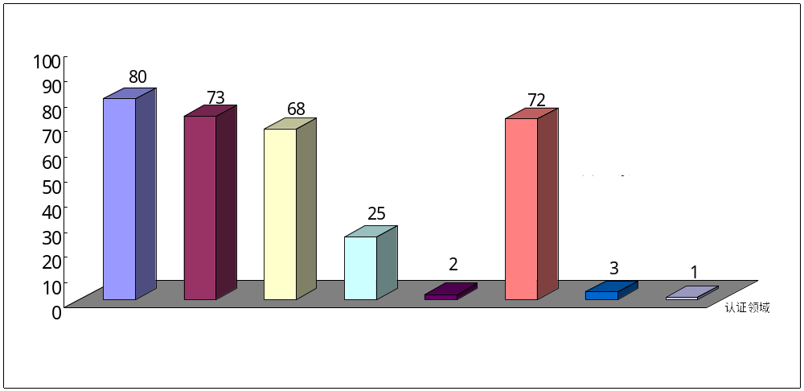

CNAS认可的认证机构地域分布图

